Belegarbeit: Internettechnologien

Erstellung einer Musikvisualisierungsanwendung in JavaScript unter Nutzung der Three.js Bibliothek

Vorgelegt am:

Von: Josia Rudolph, Martin Görner

Studiengang: Technische Informatik

Studienrichtung: Technik

Matrikelnummer: s4004602,

Gutachter: Prof. Dr. Mathias Sporer (Staatliche Studienakademie Glauchau)

Inhaltsverzeichnis

Inhaltsverzeichnis II
Abbildungsverzeichnis III
Abkürzungsverzeichnis IV
1. Zielsetzung 1
2. Grundlagen 2
2.1. Programmierumgebung 2
2.2. Das Three.js-Modul 2
2.2.1. WebGL 2
2.2.2. Three.js 3
2.3. Programmierstil 4
3. Evaluierung 6
3.1. Visualisierungskonzept 6
3.2. Umsetzung in Typescript 6
3.3. Installationshinweis 10
3.4. Musikvisualisierer 10
4. Fazit 12
5. Quellenverzeichnis 13

Abbildungsverzeichnis
Abbildung 1, Allgemeines Codebeispiel zum Laden und Abspielen von Musik in Three.js 3
Abbildung 2, Allgemeines Codebeispiel zur Frequenzanalyse in Three.js 3
Abbildung 3, Verschachtelungs-Skizze der Programmcodedateien 7
Abbildung 4, Klassendiagramm Typescript Quellcode 9
Abbildung 5, Leerlaufanimation mit Steuerelementen 11
Abbildung 6, Visualisierungsanimation 11

Abkürzungsverzeichnis

HTML Hyper-Text-Markup-Language
API Application Programming Interface
UML Unified Modelling Language
WebGL Web Graphics Library
GPU Graphics Processing Unit
Npm Node Package Manager

- Zielsetzung

Musikvisualisierungen findet man heutzutage in alltäglichen Dingen wie beim Abspielen von Musikvideos immer öfter. Aber wie funktioniert so eine Visualisierung eigentlich?

Die Zielsetzung unseres Projektes war es mit JavaScript eine Website zu erstellen, in der Musik ausgewählt und abgespielt werden kann. Diese Musik soll anschließend mittels Bibliotheken von Three.js 3-dimensional visualisiert werden, sodass auf dem Bildschirm Animationen zum Takt der Musik zu sehen sind. Dies sollte auf 2 Ebenen geschehen. Des Weiteren sollte die App plattformübergreifend und in jedem Browser nutzbar sein. Dafür wurde sich als erstes mit Three.js und Node.js auseinandergesetzt, anschließend wurde ein Konzept zur Verwirklichung der Ideen erstellt und zuletzt wurde die eigentliche Programmierung und zahlreiche Tests und Verbesserungen vorgenommen.

- Grundlagen
  - Programmierumgebung
Node.js ist eine plattformübergreifende JavaScript Laufzeitumgebung, die auf der V8 JavaScript-Engine von Google basiert. Es ermöglicht die Ausführung von JavaScript (und auch TypeScript) Code außerhalb eines Browsers, und zwar auf Serverseite oder per Befehlszeile. Des Weiteren ist Node.js besonders geeignet für anwendungsintensive Echtzeitanwendungen, weil es eine ereignisgesteuerte und nicht blockierende Architektur verwendet. Außerdem wird die Entwicklung von Anwendungen erleichtert, weil Node.js mit dem npm-Manager arbeitet. Dieser ist das Paketverwaltungssystem von Node.js und eine der weltweit größten Open-Source Bibliotheken und kann verwendet werden, um Pakete zu installieren, zu teilen und zu verwalten. Diese Pakete können einfach per Befehlszeile installiert werden. Ein weiterer Vorteil von Node.js ist, dass ein Compiler mit installiert wird. Somit werden z.B. Fehler direkt beim Programmieren sichtbar.

  - Das Three.js-Modul
    - WebGL
WebGL ist eine JavaScript-API, die es ermöglicht, 3D-Grafiken direkt im Webbrowser darzustellen, ohne dass Plugins erforderlich sind.
WebGL ermöglicht die Erstellung von hardwarebeschleunigten 3D-Grafiken im Webbrowser. Es wird oft in Verbindung mit HTML5 und anderen Webtechnologien verwendet, um anspruchsvolle 3D-Visualisierungen, Spiele und interaktive Inhalte direkt im Browser auszuführen.
WebGL basiert auf dem OpenGL ES 2.0-Standard und wird durch eine JavaScript-API bereitgestellt. Entwickler können 3D-Grafiken erstellen, indem sie Shader-Programme schreiben, die auf der GPU des Benutzercomputers ausgeführt werden.
Dabei nutzt WebGL die Grafikhardware des Computers, um komplexe 3D-Grafiken schnell und effizient zu rendern. Dies ermöglicht eine flüssige Darstellung von hochwertigen visuellen Inhalten im Browser. Des Weiteren arbeitet WebGL nahtlos mit anderen Webtechnologien wie HTML5, CSS und JavaScript zusammen. (In unserem Fall: JavaScript). Dies ermöglicht die Integration von 3D-Grafiken in Websites ohne Plugins oder zusätzliche Software.
Aufgrund der Tatsache, dass WebGL auf gängigen Webtechnologien basiert, kann es plattformübergreifend genutzt werden, solange der Browser WebGL unterstützt.

    - Three.js

Three.js ist eine leistungsstarke JavaScript-Bibliothek, die die Entwicklung von 3D-Grafikanwendungen im Web erleichtert. Sie basiert auf WebGL, was bedeutet, dass sie 3D-Grafiken direkt im Webbrowser ohne zusätzliche Plugins ermöglicht. Three.js bietet eine breite Palette von Funktionen für die Erstellung von 3D-Szenen, Animationen und visuellen Effekten.
Musik in Three.js laden und abspielen:
Hierzu kann die Web Audio API verwendet werden, die von vielen modernen Browsern unterstützt wird.
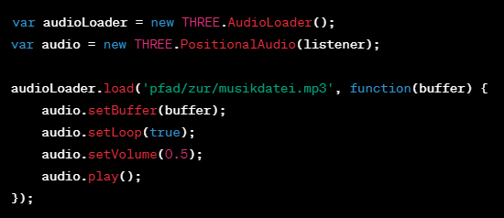
Abbildung 1, Allgemeines Codebeispiel zum Laden und Abspielen von Musik in Three.js

Möglichkeiten der Analyse von Musik in Three.js:
Wenn man Musik analysiert, kann man zwischen einer zeitlichen und einer Frequenzanalyse unterscheiden. Mit der zeitlichen Analyse kann man Änderungen im Signal im zeitlichen Verlauf erkennen. Mit der für unser Projekt wichtigeren Frequenzanalyse ist es möglich die Intensität von verschiedenen Frequenzen im Musiksignal zu messen. Das ist genau das, was wir benötigen um visuelle Effekte, die sich zur Musik bewegen zu erstellen.
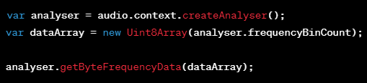
Abbildung 2, Allgemeines Codebeispiel zur Frequenzanalyse in Three.js
Um die Musik zu analysieren, mussten wir mit der Fourier Transformation arbeiten. Die FFT ermöglicht die Umwandlung eines Signals von der Zeitdomäne in die Frequenzdomäne. Dies bedeutet, dass man die in einem Audiosignal enthalten Frequenzen analysieren und qualifizieren kann. Dabei werden außerdem die in den Frequenzen enthaltenen Amplituden (Lautstärke) ermittelt, was wichtig für eine ansprechende Visualisierung des Musiksignals ist. Bei der FFT-Analyse wird eine FFT-Größe x festgelegt. Das Frequenzband wird anschließend in so viele Teile, wie durch die FFT-Größe festgelegt unterteilt und analysiert und gibt entsprechend ein Array mit x Werten zurück.

  - Programmierstil
JavaScript ist eine beliebte Scriptsprache, die dynamische Webinhalte wie zum, Beispiel interaktive Funktionen zu Websites hinzuzufügen. In unserem Projekt haben wir mit Typescript programmiert, was eine Erweiterung von JavaScript ist. Diese Programmiersprache bringt im Vergleich zu JavaScript einige zusätzliche Funktionen und verschiedene Vorteile mit sich.
Wir haben uns unter anderem für Typescript entschieden, weil es sowohl in JavaScript als auch in nativen Code kompiliert werden kann was entscheidend ist, um plattformübergreifend programmieren zu können.

Unterschiede zwischen JavaScript und TypeScript:
Einer der wichtigsten Unterschiede sind die verschiedenen Typsysteme. JavaScript ist eine dynamisch typisierte Sprache, was bedeutet, dass Variablen zur Laufzeit bestimmt werden. Dadurch wird das Auffinden von Fehlern erschwert und des Weiteren kann es zu Laufzeitfehlern kommen. Typescript ist eine statisch typisierte Sprache. Dabei können optional statische Typen hinzugefügt werden, was dazu führt, dass typbezogene Fehler bereits während des Entwicklungsprozesses, statt wie in JavaScript erst zur Laufzeit abgefangen werden können. Das führt besonders bei großen Projekten zu besser wartbarem Code. Außerdem bietet TypeScript dadurch eine bessere Codevervollständigung und Refactoring in integrierten Entwicklungsumge -bungen wie Visual Studio Code. Weiterhin fügt Typescript einige eigene Funktionen wie Schnittstellen und Namespace, welche die Programmiersprache besser für die Entwicklung umfangreicher Anwendungen geeignet machen und eine bessere Organisation und Wartung des Codes ermöglichen.

Vorteile von Typescript:
- Open Source-Programmiersprache frei nutzbar
- Höherer Entwicklungskomfort aufgrund von verschiedenen Features Bsp.: IntelliSense, type checking
- Kompatibel mit JavaScript-Code bestehende Codebibliotheken können weiterhin verwendet werden
- Umstieg von anderen Sprachen ist für den Programmierer leichter, weil Objekt orientiertes Programmieren unterstützt wird
- Wachsendes Ökosystem führt zu besserer Unterstützung von Bibliotheken und Frameworks

Nachteile von Typescript:
- Kompilierung kann im Vergleich zu Java langsam sein
- Komplexer als JavaScript schwerer zu erlernen

- Evaluierung
  - Visualisierungskonzept

Die Visualisierung zielt darauf ab, die Laustärke der analysierten Frequenzbereiche durch die Bewegung und Verfärbung von Objekten darzustellen.
Die Darstellung der Musikvisualisierung ist in 4 Einzelbereiche unterteilt.
Der Hintergrund wird von einem Balkendiagramm ausgefüllt. Die Aussteuerung der Balken entspricht der Lautstärke der analysierten Frequenzbereiche.
Im Vordergrund ist die Visualisierung in drei Frequenzbereiche aufgeteilt für die Darstellung der Bässe, der Mitten und der Höhen.
In einem Kreis um den Mittelpunkt herum befinden sich Objekte, welche sich, nach der Lautstärke der Frequenzen im Bassbereich richtung Mitte bewegen. Diese sollen sich je lauter sie sind, umso röter verfärben.
Aus dem Nullpunkt der Szene heraus entspringen Objekte, welche nach den analysierten Lautstäken des mittleren Frequenzbereiches animiert sind. Sie verteilen sich in einem Kreis um den Mittelpunkt. Die Austeuerung nach außen soll proportional zur Laustärke sein. Die roten, grünen und blauen Farbanteile verändern sich nach Frequenz und Lautstärke.
Von dem äußeren Bildschirmrand soll Objekte in Spiralförmigen Mustern nach inne Pulsiert kommen. Diese Animation wird durch die Lautstärken der hohen Frequenzanteile gesteuert. Für diesen Bereich sollen hellere Farben verwendet werden.
Die Visualisierungen der drei Frequenzanteile sollen ebenfalls rotieren. Die Objekte, welche die Bässe und die Höhen darstellen im gegen den Uhrzeigersinn und die Objekte der Mitten im Uhrzeigersinn.
Für einen Intensiveren visuellen Eindruck bewegt dich perspektive je nach dem niedrigsten verfügbaren Frequenzbereich von den Objekten weg. Aus den Bässen lässt sich zumeist ein Rhythmus der Musik ableiten. Ist der Abgespielte Ton im Bassbereich Laut, was darauf schließen lässt, dass sich die Musik um ihren stimmungstechnischen Höhepunkt befindet, sind alle Objekte vollumfänglich zu sehen.

Die konzeptionellen Anforderungen an die eingeteilten Bereiche der Visualisierung sind in Typescript umgesetzt wurden.

  - Umsetzung in Typescript
Die Umsetzung der Evaluierung in Typescript erfolgt in drei Schritten. Zunächst entsteht die Oberfläche eines Musikplayers mit Steuerelementen in HTML, mit Anpassungen im Aussehen und Aufrufen von Funktionen in Javascript durch ausgelöste Events beim Betätigen der Steuerelemente.
Der nächste Schritt ist die Erstellung einer THREE.js Szene in Typescipt. Es soll daneben eine Klasse entstehen, welche über die Audio-API von THREE.js verfügt. Die ausgelösten Events sollen auf die Methoden dieser Klasse zugreifen.
Im letzten Schritt wird die Visualisierung in einer separaten Klasse für Szenarien implementiert. Diese Klasse enthält Methoden zum Erschaffen von Objekten, zum Animieren dieser Objekte, sowohl wenn Musik gespielt wird als auch bei Pausen und einer Methode zum Zurücksetzten.
Ein grober Überblick über die Einbettung der Implementierungen ist in Abbildung 1 zu sehen.

Abbildung 3, Verschachtelungs-Skizze der Programmcodedateien

Am oberen Rand wird eine Leiste mit Steuerelementen erzeugt. Dies geschieht in HTML mit Symbolen in einer Tabelle.
Der Typescript-Quellcode ist in einem HTML-DIV-Tag eingebettet. In dem Programmcode befindet sich die THREE.js Szene und weitere Szenendefinitionen zum Erstellen einer Grundszene. Die Klassen für die Events, die Audio-API und die einzelnen Szenarien werden aus weiteren Typescript-Dateien eingebunden.
Der strukturelle Aufbau des Typescriptcodes ist in einem UML-Klassendiagramm in Abbildung 2 beschrieben. Jede Klasse ist in einer separaten Datei ausgelagert.
Die Event_Handler-Klasse listet im Konstruktor alle benötigten Events für das Betätigen der Steuerelemente und Tastatureingaben auf und verknüpft diese mit den entsprechenden Methoden. Die Methoden rufen Funktionen aus der Audio_Processing Klasse auf.
Die Audio_Processing-Klasse initialisiert die Elemente aus dem THREE.js Modul zum Verwalten des Audios, zum Laden des Audios und zum Analysieren des Audios. Die Methoden zum Laden, Abspielen, Anhalten und Zurücksetzten des Audios werden von den Events aufgerufen. Die Klasse verfügt außerdem über eine Methode zum Aufrufen der richtigen Animationsfunktion. Basierend auf dem Status der Musik, ob diese abgespielt wird oder gerade pausiert ist, wird entweder die Leerlauffunktion oder die Visualisierungsfunktion der erstellten Szenarien aufgerufen. Die Methode selbst wird von der Animationsschleife der THREE.js Szene ausgeführt. Beim Aufruf der Visualisierung wird im Voraus die Analyse des Audios durchgeführt. Die Analysierten Daten entsprechen einem Array aus der mittleren Lautstärke jedes Frequenzbereiches. Die Frequenzbereiche werden von der FFT-Größe bestimmt. In einem Spektrum von 20 Herz bis 20 Kilo Herz steht die FFT-Größe für die Anzahl der Unterteilungen. Mit einer FFT-Größe von 2048 wird den Visualisierungsfunktionen ein Array mit 2048 Elementen zum Darstellen übergeben.
Die Scenaries-Klasse ist ein Prototyp. Die erzeugten Kindklassen erben den Funktionsumfang und Membervariablen, um das Initialisieren verschiedener Visualisierungsmethoden, projiziert auf die vier einzelnen Bereiche unter 3.1 Visualisierungskonzept beschrieben, zu vereinfachen. Der Funktionsumfang enthält eine Methode zum Erstellen der Objekte, eine für die Animation der Visualisierung, eine Leerlaufanimation, wenn die Musik nicht spielt und eine zum Zurücksetzten der Objekte.
Für das Balkendiagramm im Hintergrund existiert die Kindklasse Freq_Bar_Scenary. Diese Klasse erzeugt aneinandergereihte Balken entsprechend der Menge der analysierten Daten, in einer bestimmten Tiefe. Die Daten werden der Reihe nach auf die Skalierung der Balken in vertikaler Richtung übertragen. Die Leerlauffunktion lässt die Balken stätisch in ihrer Skalierung auf den Wert Null zurück schrumpfen.
Die Visualisierung der drei eingeteilten Frequenzbereiche erfolgt durch dieselbe Kindklasse. Die Klasse Cube_Scenary erschafft kleine Würfel zufällig über die Szene verteilt. Die Visualisierungsfunktion bestimmt die Positionen in der Horizontalen und Vertikalen entsprechend einer Berechnung mit den Analysierten Daten der Musik. Durch eine Switch-Case-Anweisung kann hier zwischen den drei verschiedenen nach Frequenzbereich eingeteilten Varianten unterscheiden. Im Leerlauf, wenn Musik nicht spielt Bewegen sich alle Objekte in Richtung Mittelpunkt der Szene. Ist dieser erreicht, wird das Objekt an eine Zufällige Position der Szene zurückgesetzt.
Die drei Varianten erzeugten Objekte unterscheiden sich lediglich in der aus der Analyse bestimmten Position. Über Sinus und Cosinus Berechnungen des Zählers für den Frequenzbereich Ordnen sich die Objekte Kreisförmig um den Mittelpunkt an. Je höher die Frequenz, desto höher ist der Zähler beim Iterieren durch das Analysierte Datenarray. Mittels eines Faktors, welcher Proportional der Lautstärke entspricht, wird die Position moduliert. Bei den Bässen wird die Lautstärke von einer absoluten Konstante abgezogen, sodass die Würfel von außen nach inne ausschlagen. Bei den Mitten wird die Laustärke addiert, sodass diese vom Mittelpunkt heraus weiter nach außen kommen. Die Analysedaten der Mitten werden zudem unter einer Hüllkurve zur Aufbereitung gelegt. Niedrige Laustärken werden niedriger und Laute werden Lauter. Die Positionsberechnung der Höhen erfolgt mit vielfachen von der Konstante PI und ist daher Sequenzieller aufgeteilt.
Die Einfärbung der Bassobjekte ist röter, je lauter die Frequenzen sind. Bei den Mitten und Höhen ist der Rotanteil ebenfalls direkt proportional zur Laustärke. Grünanteile sind indirekt proportional zur Lautstärke und Blauanteile sind indirekt proportional zur Frequenz.
In der THREE.js Grundszene laufen alle genannten Klassen zusammen. Hier werden neben der Szene, der Kameraperspektive und dem Renderer Objektinstanzen erzeugt und als Übergabeparameter weitergereicht. Zuerst werden Objekte einzelner Szenarien instanziert. Diese Objekte werden beim initialiseiren der Audio_Processing-Klasse übergeben, damit diese die Animationsfunktionen aufrufen kann. Der Eventhandler bekommt beim initialisieren die Audio_Processing-Klasse übergeben um Funktionen zum bedienen des Audios aufrufen zu können. Zuletzt wird nur noch die Animationsschleife gestartet. Für jeden verfügbaren Frame des Browsers wird diese einmal ausgeführt. Die Animationsschleife ruft die Visualisierungsfunktion der Audio_Processing-Klasse auf, welche die Animation der Visualisierung aufgrund des Musikstatus auswählt.

Abbildung 4, Klassendiagramm Typescript Quellcode

  - Installationshinweis
Das Visualisierungsprogramm ist in zwei Versionen verfügbar. Zum einen als fertiger Build und zum anderen als einzelne Quelldateien.
Im fertigen Build werden alle Javascript und Typescript Quelldateien inclusive der THREE.js Bibliotheken zu einer bundle.js-Datei mittels node.js zusammengefasst. Das soll die Performance steigern und sorgt für einen deutlich kompakteren Quellcode ohne zusätzliche Bibliothek oder Modulordner. Zur Ausführung wird ein zusätzlicher HTTP-Server benötigt. Der Node.js Paket Manager (npm) ermöglicht eine bequeme Installation über die Befehlszeile.
Für die Ausführung der Originalen Quellcodedateien werden die THREE.js Module benötigt. Diese können vom npm installiert werden. Der Umfang der eigensverfassten Projektdateien betrifft eine HTML-Datei „index.html“, eine CSS-Datei „style_sheet.css“ und den Typescript Quellcode unter „Audio.ts“, „Event_Handling.ts“, „Scenaries.ts“, „Scene.ts“ und „Global_Collection.ts“.
Ein Konkretes Benutzerhandbuch mit Installationsbefehlen ist unter der beigelegten Datei „ReadMe.txt“ zu finden.

  - Musikvisualisierer
Die Nachfolgenden Bilder sind Screenshots des Visualisierungsprogrammes.
Abbildung 3 zeigt das Programm nach dem Aufrufen der Website. Alle Objekte wurden erzeugt und befinden sich in der Leerlaufanimation. Die Steuerelemente werden eingeblendet, sobald man mit der Maus dem oberen Fensterrand nahekommt. Die Bedienung enthält auf der linken Seite ein Bedienungsfeld zum Laden einer beigestellten Musikdatei. Diese ist offiziell als No-Copyright-Sound verfügbar. Direkt rechts daneben befindet sich ein Knopf zum Laden einer eigenen Musikdatei des lokalen Rechners. In der Mitte sind Steuerelemente zum Bedienen des Musikplayers. Die Symbole stehen der Reihe nach für das Abspielen, Pausieren und Zurücksetzten der Musik. Auf der rechten Seite wird der Name der Musik zu erkennen gegeben.

Beim Laden einer Musikdatei startet der Audioplayer automatisch. Die Visualisierung startet. Unter Abbildung 4 ist ein Screenshot einer laufenden Visualisierung zu sehen. Der Hintergrund ist klar unterscheidbar vom Rest und zeigt das Balkendiagramm entsprechend der Musik. Um den Mittelpunkt herum sind Objekte im Kreis angeordnet. Die, die rot eingefärbt sind entsprechen den Bässen. Sie verschwimmen mit den Objekten der Mitten. Außenherum weiter aufgefächert befinden sich die Objekte der Höhen.

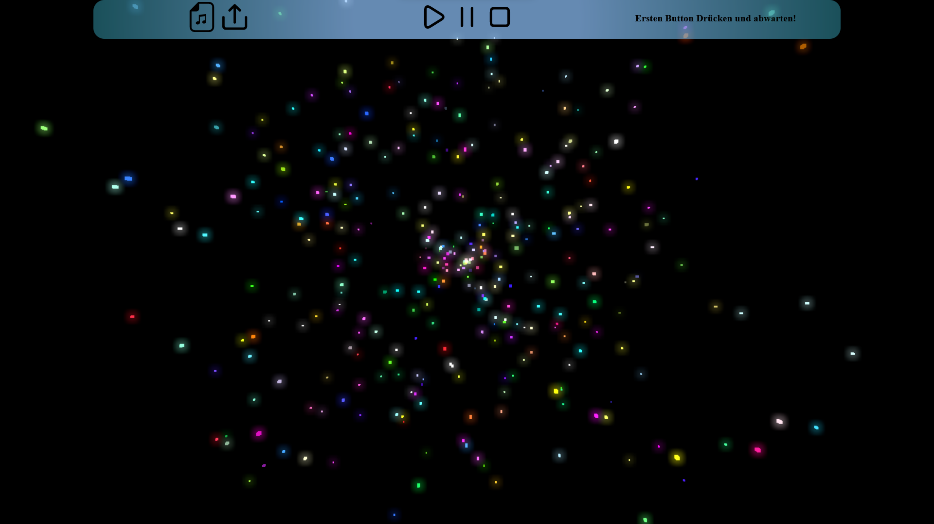
Abbildung 5, Leerlaufanimation mit Steuerelementen

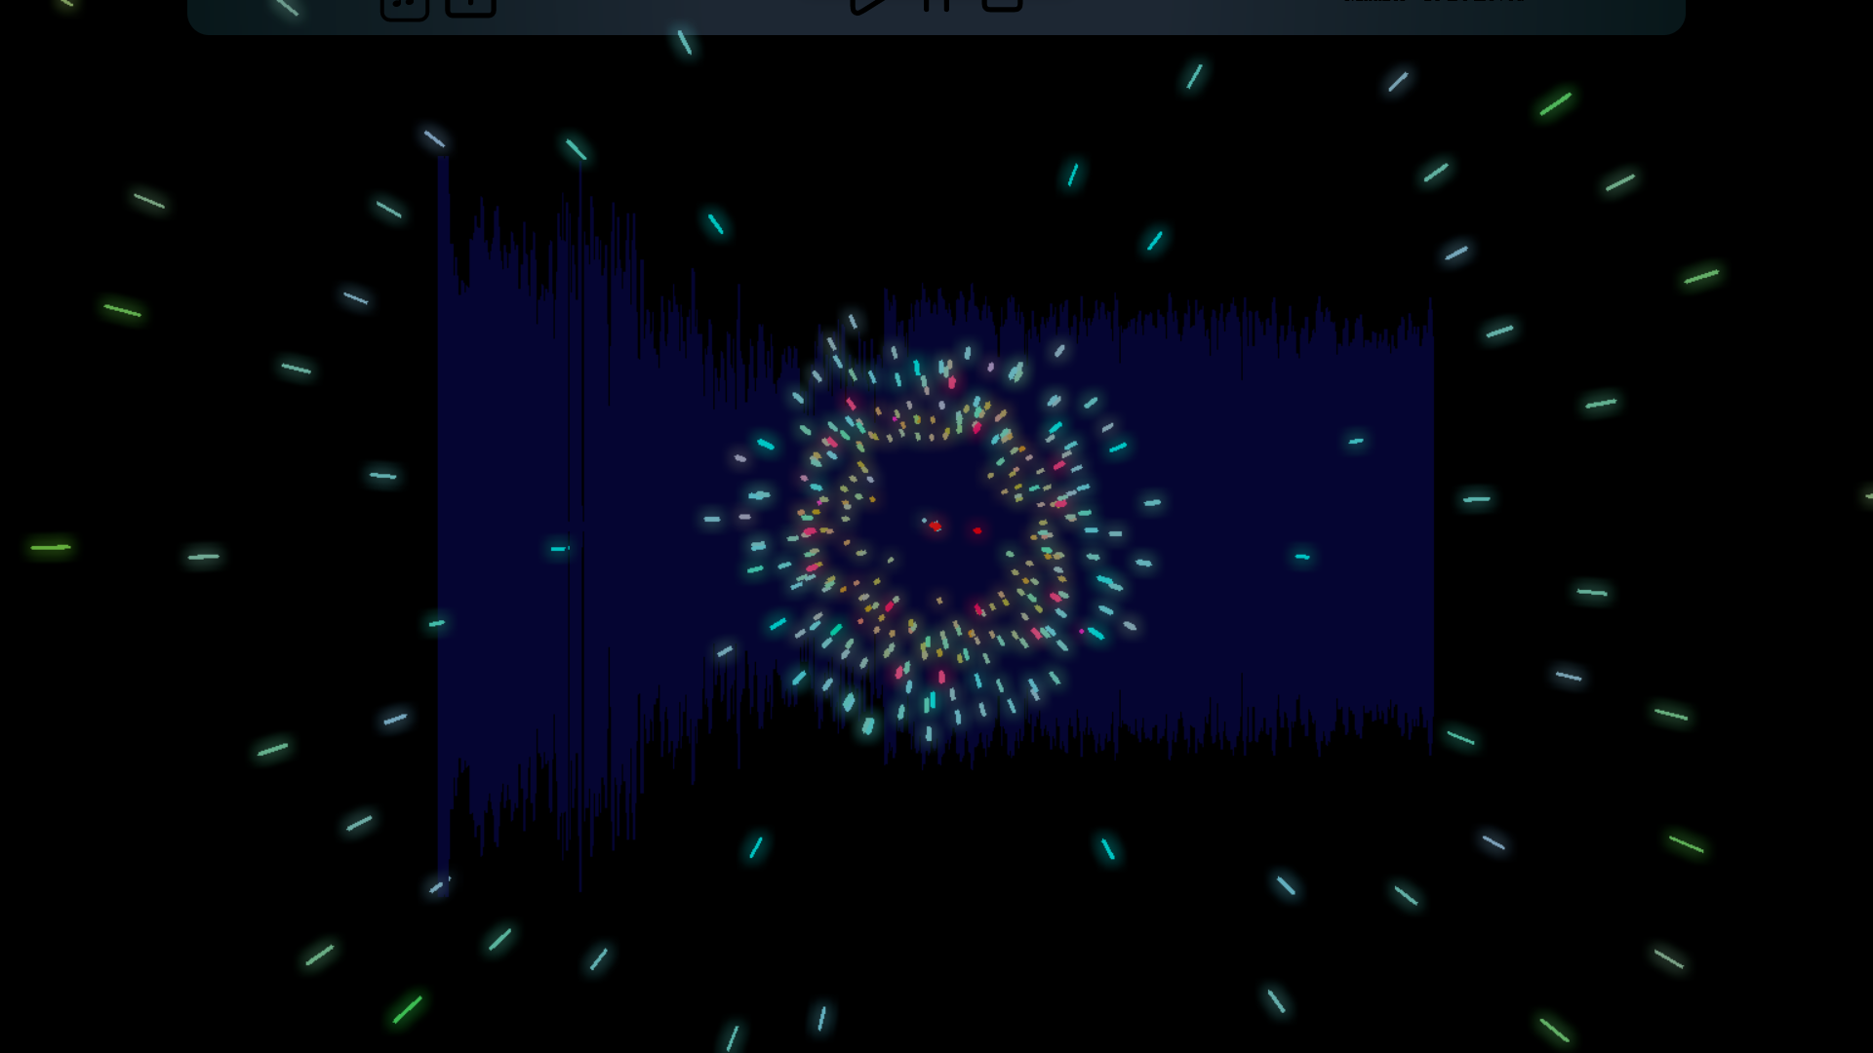
Abbildung 6, Visualisierungsanimation

- Fazit
Zusammenfassend kann man sagen, dass unser Projekt geglückt ist. Auch wenn es an manchen Stellen noch Luft nach oben gibt (z.B. Verlaufsbalken an Musikplayer) haben wir es geschafft einen gut funktionierenden, plattformübergreifend nutzbaren Musikvisualisierer zu programmieren. Dabei hat vor allem die einfache Handhabung zum Erstellen von Szenen in Three.js geholfen.

- Quellenverzeichnis
Literaturverzeichnis:
Internetquellen:
- Was ist eigentlich Node.js? (mittwald.de)
- Mit Three.js Programmieren - Ein Guide für Einsteiger - Netzpiloten.de
- WebGL Vorteile und Nachteile für 3D Anwendungen | Studio 2038
- TypeScript – Definition, Anwendung, Vor- & Nachteile (platri.de)
- Softwareentwicklung: Was JavaScript von TypeScript unterscheidet - computerwoche.de
- https://sbcode.net/typescript/common_types/
- Node.js (nodejs.org)
- Three.js – JavaScript 3D Library (threejs.org)

Buchquellen:
Art: Buch
Titel: OpenGL SuperBibel
Version: fith Edition
Untertitel: Comprehensive Tutorial and Refrence
Autoren: Richard S. Wright, jr.
Nicholas Haemel
Graham Sellers
Benjamin Lipchak
Verlag: Addison Wesley, Pearson Education
ISBN-13: 978-0-321-71261-5
ISBN-10: 0-321-71261-5
Land: Canada
Jahr: 2011

->Seite 30 FOV
->Seite 33 Zitat: "OpenGL is strictly define 'a software interface to graphical Hardware'" ~Richard S. Wright, jr.

